
Colegio Nuestro Tiempo R.B.D : 14.507-6
Programa de Integración Escolar
Educadora Diferencial: Vania Maltrain Caro

Guía Trabajo cognitivo
8° Básico
Semana 17

Queridos estudiantes de octavo básico, espero hayan disfrutado la semana de descanso, decirles que se extrañan un montón. Por favor cuídense mucho espero volver a verlos pronto. Muchos saludos para ustedes y sus familias.

Objetivo: Reforzar razonamiento lógico
Las actividades deben ser realizadas en el cuaderno de lenguaje y comunicación.

- Completa las analogias y subraya porque das cada respueta

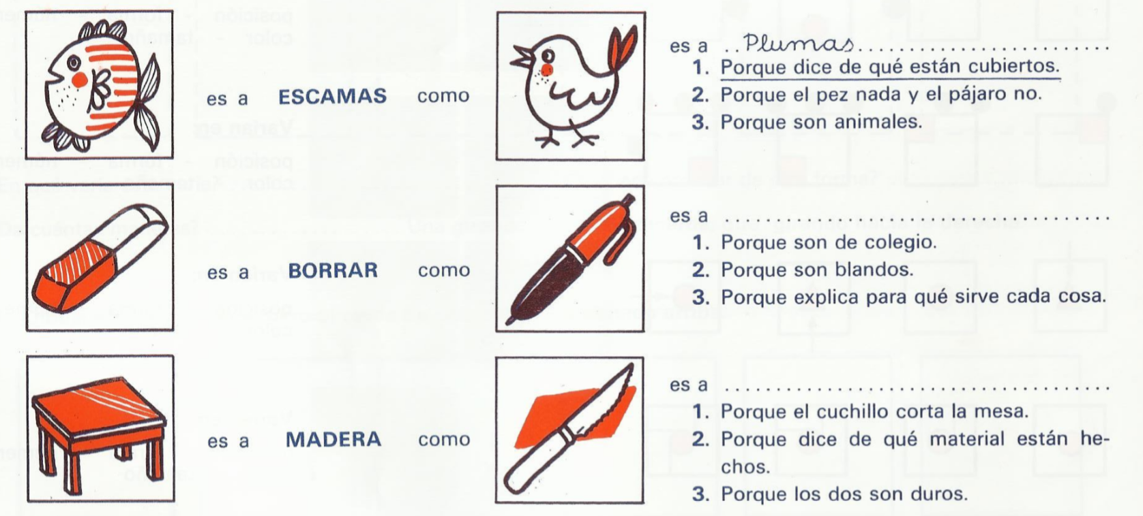
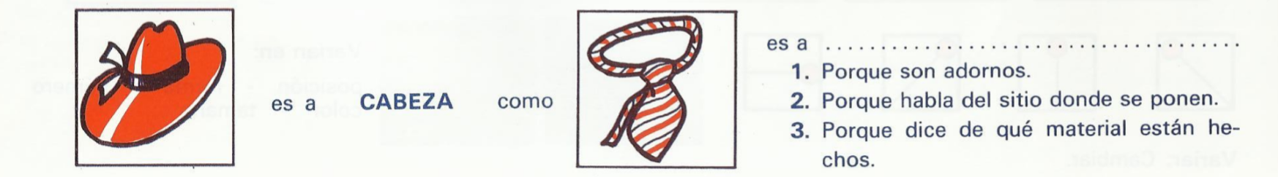

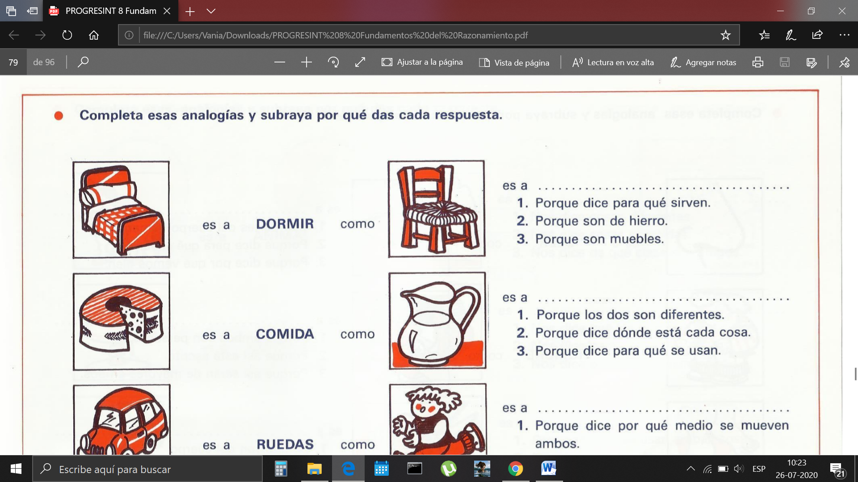

- Dibuja en la parte inferior los dibujos que aparecen, formando una serie. 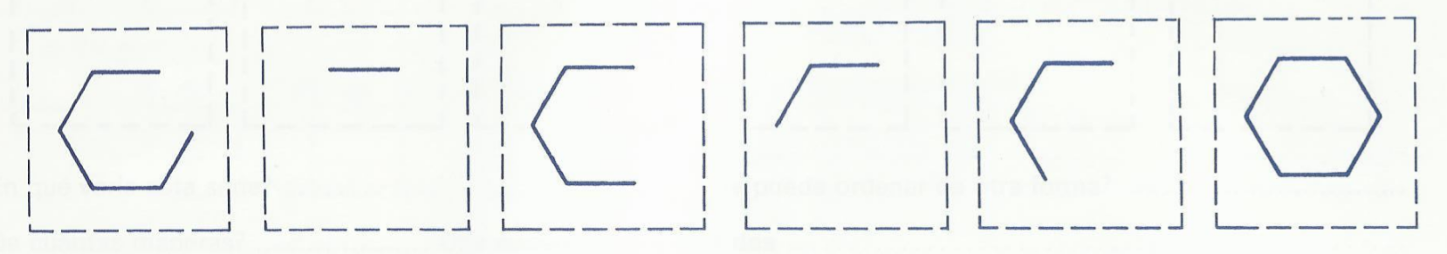

1(ejemplo)  ____ | 2 | 3 | 4 | 5 | 6

- Dibuja en la parte inferior los mismos dibujos, formando una serie(considerando la dirección de las manillas de un reloj)
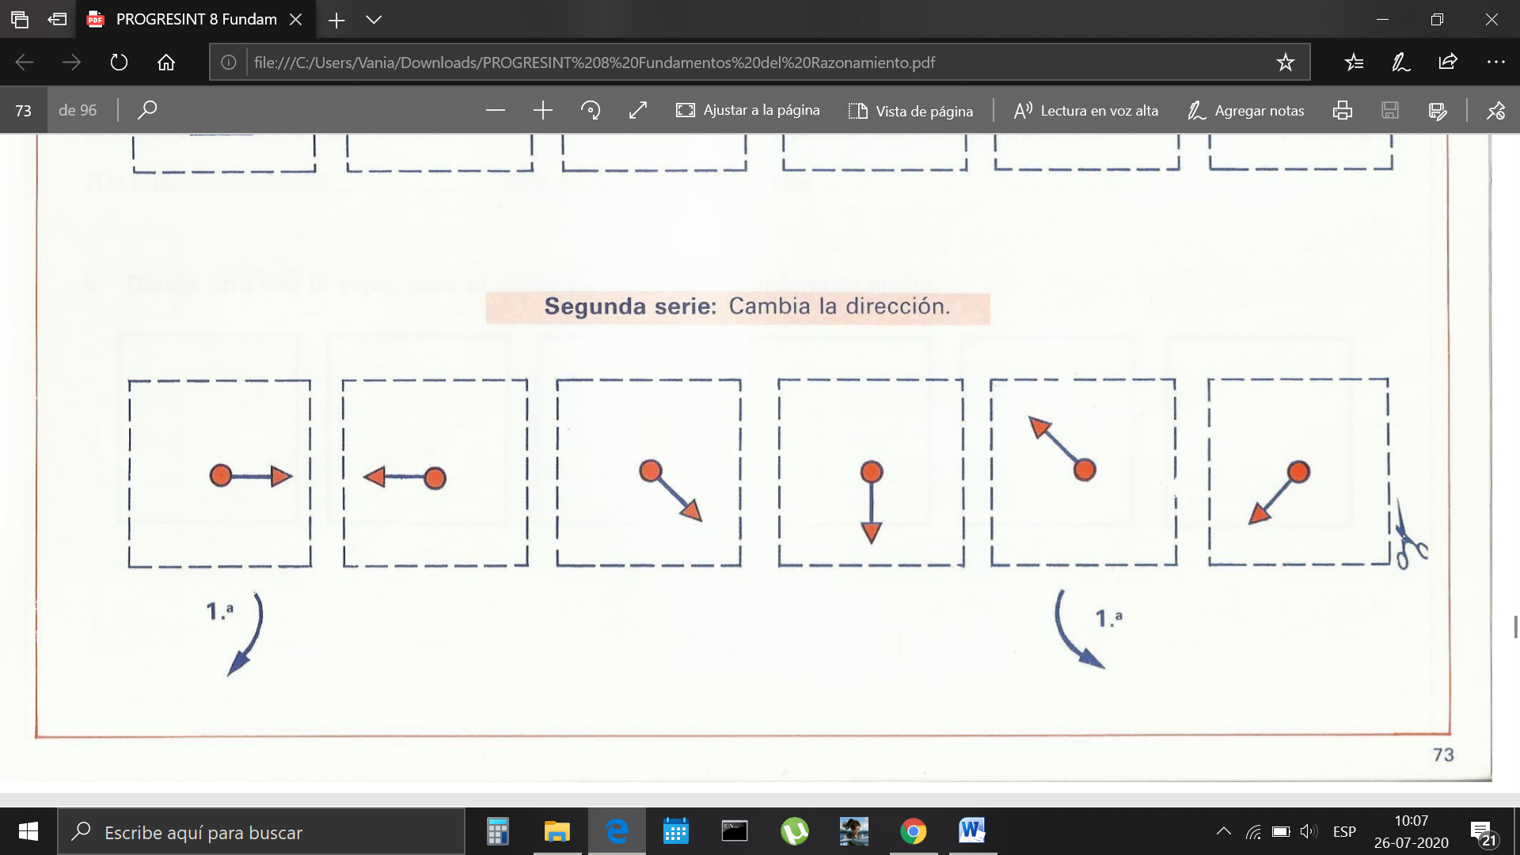
1(ejemplo) | 2 | 3 | 4 | 5 | 6

Frente a cualquier duda con la guía o bien si puedes enviar fotos de ella resuelta, me puedes escribir a mi correo vaniamaltraincaro@gmail.com. Estaré muy contenta que te pongas en contacto conmigo.

